Лабораторная работа №5
Функциональные возможности Python: функции высшего порядка, итераторы и генераторы
Студента группы 090303ПИб-о24
Богача Николая Андреевича
1. Цель работы
Получить практические навыки использования функциональных возможностей языка Python для обработки коллекций данных и построения последовательностей.
В процессе выполнения лабораторной работы необходимо освоить:
- функции как объекты первого класса;
- функции высшего порядка;
- анонимные функции lambda;
- map(), filter(), reduce();
- sorted() с ключом;
- any() и all();
- list/set/dict comprehensions;
- генераторы и оператор yield;
- итераторы, функции iter() и next();
- ленивые вычисления;
- создание собственных итераторов.
2. Постановка задачи
Необходимо разработать консольное приложение обработки набора объектов предметной области «Книги» (Вариант 4), продолжая работу с классами из лабораторных работ №3 и №4. Из-за ошибки с выбором варианта в предыдущих работах, классы были созданы с нуля в соответствии с 4 вариантом.
Для книги хранить:
- название;
- автора;
- год издания;
- количество страниц;
- рейтинг.
Реализовать:
- фильтрацию по рейтингу;
- получение названий книг;
- сортировку по количеству страниц;
- поиск самой большой книги;
- проверку наличия книг определённого автора;
- генератор книг заданного периода.
3. Теоретические сведения
3.1. Функции как объекты первого класса
В Python функции являются полноценными объектами. Функцию можно сохранить в переменную, передать в другую функцию, вернуть из функции или поместить в список:
python
def square(x):
return x x
operation = square
print(operation(5)) 25
3.2. Функции высшего порядка
Функция высшего порядка — это функция, которая принимает другую функцию в качестве аргумента или возвращает функцию. Это фундаментальный механизм функционального программирования.
3.3. Анонимные функции lambda
Для небольших операций используется lambda:
python
square = lambda x: x x
result = map(lambda x: x 2, numbers)
3.4. map(), filter(), reduce()
- map() применяет функцию к каждому элементу последовательности и возвращает итератор.
- filter() оставляет только элементы, для которых предикат возвращает True.
- reduce() (из functools) последовательно объединяет элементы коллекции в одно значение.
3.5. sorted() с ключом
python
sorted_objects = sorted(objects, key=lambda obj: obj.price, reverse=True)
3.6. any() и all()
- any() возвращает True, если хотя бы один элемент истинный.
- all() возвращает True, если все элементы истинные.
3.7. Comprehensions
Генераторы списков, множеств и словарей позволяют компактно создавать коллекции:
python
squares = [x x for x in range(10)]
even = [x for x in range(20) if x % 2 == 0]
3.8. Генераторы и yield
Генератор выдаёт значения по одному, не создавая всю последовательность в памяти:
python
def counter():
yield 1
yield 2
yield 3
3.9. Ленивые вычисления
Обычный список хранит все данные в памяти сразу, генератор — формирует значения по мере необходимости, что экономит память при работе с большими объёмами данных.
3.10. Итераторы и протокол итератора
Объект является итератором, если реализует методы __iter__() и __next__(). Функция iter() создаёт итератор, next() получает следующий элемент. При исчерпании элементов возбуждается StopIteration.
4. Код программы
4.1. Структура проекта
Lab5/
├── __init__.py
├── models.py
├── operations.py
├── generators.py
└── main.py
4.2. models.py
python
from abc import ABC, abstractmethod
class Book(ABC):
def __init__(self, title, author, year, number_of_pages, rating):
self.title = title
self.author = author
self.year = year
self.number_of_pages = number_of_pages
self.rating = rating
@property
def rating(self):
return self._rating
@rating.setter
def rating(self, value):
if not (0 <= value <= 100):
raise ValueError("Рейтинг должен быть от 0 до 100")
self._rating = value
@property
def number_of_pages(self):
return self._number_of_pages
@number_of_pages.setter
def number_of_pages(self, value):
if value <= 0:
raise ValueError("Количество страниц должно быть положительным")
self._number_of_pages = value
@abstractmethod
def get_category(self):
pass
def __str__(self):
return (f"[{self.title}] {self.author} | {self.year} г. | "
f"{self.number_of_pages} стр. | Рейтинг: {self.rating}")
def __lt__(self, other):
return self.number_of_pages < other.number_of_pages
def __eq__(self, other):
return (self.title == other.title and
self.author == other.author)
class FictionBook(Book):
def get_category(self):
return "Художественная"
def __str__(self):
return f"{super().__str__()} | Категория: {self.get_category()}"
class NonFictionBook(Book):
def __init__(self, title, author, year, number_of_pages, rating, subject):
super().__init__(title, author, year, number_of_pages, rating)
self.subject = subject
def get_category(self):
return f"Научная ({self.subject})"
def __str__(self):
return f"{super().__str__()} | Категория: {self.get_category()}"
class BookNotFoundError(Exception):
pass
4.3. operations.py
python
from functools import reduce
def filter_objects(objects, predicate):
return list(filter(predicate, objects))
def transform_objects(objects, operation):
return list(map(operation, objects))
def sort_objects(objects, key_function, reverse=False):
return sorted(objects, key=key_function, reverse=reverse)
def reduce_objects(objects, operation, initializer=None):
if initializer is not None:
return reduce(operation, objects, initializer)
return reduce(operation, objects)
def get_titles(books):
return list(map(lambda book: book.title, books))
def get_authors(books):
return [book.author for book in books]
def filter_by_rating(books, min_rating):
return list(filter(lambda book: book.rating >= min_rating, books))
def filter_by_year_range(books, start_year, end_year):
return [book for book in books if start_year <= book.year <= end_year]
def sort_by_pages(books):
return sorted(books, key=lambda book: book.number_of_pages)
def sort_by_rating_desc(books):
return sorted(books, key=lambda book: book.rating, reverse=True)
def find_largest_book(books):
if not books:
return None
return reduce(
lambda a, b: a if a.number_of_pages > b.number_of_pages else b,
books
)
def get_total_pages(books):
return reduce(lambda total, book: total + book.number_of_pages, books, 0)
def get_average_rating(books):
if not books:
return 0
total = reduce(lambda s, book: s + book.rating, books, 0)
return total / len(books)
def has_author(books, author_name):
return any(book.author.lower() == author_name.lower() for book in books)
def all_books_above_rating(books, min_rating):
return all(book.rating >= min_rating for book in books)
def get_books_by_author_dict(books):
authors = list(set(book.author for book in books))
return {
author: [b for b in books if b.author == author]
for author in authors
}
def get_unique_authors_set(books):
return {book.author for book in books}
4.4. generators.py
python
import sys
def books_by_period(books, start_year, end_year):
for book in books:
if start_year <= book.year <= end_year:
yield book
def books_by_author(books, author_name):
for book in books:
if book.author.lower() == author_name.lower():
yield book
def high_rated_books(books, min_rating):
for book in books:
if book.rating >= min_rating:
yield book
def large_books(books, min_pages):
for book in books:
if book.number_of_pages >= min_pages:
yield book
def demonstrate_laziness():
print("=== Демонстрация ленивых вычислений ===\n")
list_result = [x x for x in range(1_000_000)]
list_size = sys.getsizeof(list_result)
print(f"Список из 1 000 000 элементов:")
print(f" Размер в памяти: {list_size} байт ({list_size / 1024 / 1024:.2f} МБ)")
print(f" Значения вычислены: сразу все")
print(f" Первый элемент: {list_result[0]}, последний: {list_result[-1]}")
gen_result = (x x for x in range(1_000_000))
gen_size = sys.getsizeof(gen_result)
print(f"\nГенератор из 1 000 000 элементов:")
print(f" Размер в памяти: {gen_size} байт")
print(f" Значения вычисляются: по мере запроса (лениво)")
first_five = [next(gen_result) for _ in range(5)]
print(f" Первые 5 значений: {first_five}")
print(f" Остальные ещё не вычислены!")
class BookIterator:
def __init__(self, books):
self.books = books
self.index = 0
def __iter__(self):
return self
def __next__(self):
if self.index >= len(self.books):
raise StopIteration
result = self.books[self.index]
self.index += 1
return result
class FilteredBookIterator:
def __init__(self, books, min_rating=0):
self.books = books
self.index = 0
self.min_rating = min_rating
def __iter__(self):
return self
def __next__(self):
while self.index < len(self.books):
book = self.books[self.index]
self.index += 1
if book.rating >= self.min_rating:
return book
raise StopIteration
4.5. main.py
python
import random
from models import Book, FictionBook, NonFictionBook, BookNotFoundError
from operations import (
filter_objects, transform_objects, sort_objects,
get_titles, get_authors, filter_by_rating, filter_by_year_range,
sort_by_pages, sort_by_rating_desc, find_largest_book,
get_total_pages, get_average_rating,
has_author, all_books_above_rating,
get_books_by_author_dict, get_unique_authors_set,
)
from generators import (
books_by_period, books_by_author, high_rated_books,
BookIterator, FilteredBookIterator, demonstrate_laziness,
)
def check_int(prompt, min_val=None, max_val=None):
while True:
try:
value = int(input(prompt))
if min_val is not None and value < min_val:
raise ValueError
if max_val is not None and value > max_val:
raise ValueError
except ValueError:
msg = ""
if min_val is not None and max_val is not None:
msg = f" (от {min_val} до {max_val})"
elif min_val is not None:
msg = f" (не меньше {min_val})"
print(f"Неверный ввод{msg}. Попробуйте снова.")
else:
return value
def check_choice(prompt, options):
while True:
try:
value = int(input(prompt))
if value not in options:
raise ValueError
except ValueError:
print(f"Введите одно из: {options}")
else:
return value
def generate_random_books(count=10):
authors = ["Толстой", "Достоевский", "Пушкин", "Чехов", "Гоголь",
"Булгаков", "Тургенев", "Лермонтов", "Гончаров", "Диккенс"]
fiction_titles = ["Война и мир", "Преступление и наказание", "Евгений Онегин",
"Вишнёвый сад", "Мёртвые души", "Мастер и Маргарита",
"Анна Каренина", "Идиот", "Капитанская дочка", "Оливер Твист"]
nonfiction_titles = ["Физика", "Математика", "Химия", "Биология",
"История", "Философия", "Экономика", "Психология"]
subjects = ["Физика", "Математика", "Химия", "Биология", "История"]

books = []
for i in range(count):
author = random.choice(authors)
year = random.randint(1800, 2024)
pages = random.randint(50, 1200)
rating = random.randint(40, 100)

if random.choice([True, False]):
title = random.choice(fiction_titles) + f" ({i+1})"
books.append(FictionBook(title, author, year, pages, rating))
else:
title = random.choice(nonfiction_titles) + f" ({i+1})"
subject = random.choice(subjects)
books.append(NonFictionBook(title, author, year, pages, rating, subject))

return books
def show_all(books):
if not books:
print("Список книг пуст.")
return
for i, book in enumerate(books, 1):
print(f"{i}. {book}")
def demo_filter_by_rating(books):
min_rating = check_int("Введите минимальный рейтинг (0-100): ", 0, 100)
filtered = filter_by_rating(books, min_rating)
print(f"\nКниги с рейтингом >= {min_rating}:")
if filtered:
for book in filtered:
print(f" {book}")
else:
print(" Таких книг не найдено.")
def demo_get_titles(books):
titles = get_titles(books)
print(f"\nНазвания всех книг (через map):")
for title in titles:
print(f" - {title}")
def demo_sort_by_pages(books):
sorted_books = sort_by_pages(books)
print("\nКниги, отсортированные по количеству страниц:")
for book in sorted_books:
print(f" {book}")
def demo_find_largest(books):
largest = find_largest_book(books)
if largest:
print(f"\nСамая большая книга: {largest}")
print(f" Количество страниц: {largest.number_of_pages}")
else:
print("Список пуст.")
def demo_has_author(books):
author = input("Введите имя автора для проверки: ").strip()
exists = has_author(books, author)
if exists:
print(f"Книги автора '{author}' найдены.")
else:
print(f"Книги автора '{author}' не найдены.")
def demo_generator_period(books):
start = check_int("Начальный год: ", 1000, 2100)
end = check_int("Конечный год: ", start, 2100)
print(f"\nКниги {start}-{end} годов (через генератор):")
count = 0
for book in books_by_period(books, start, end):
print(f" {book}")
count += 1
if count == 0:
print(" Книг не найдено.")
def demo_iterator(books):
print("\n=== Работа с собственным итератором ===")
iterator = BookIterator(books)
print("Первые 3 книги через next():")
try:
for _ in range(3):
print(f" {next(iterator)}")
except StopIteration:
print(" Книги закончились.")

print("\nВсе книги через for (итератор автоматически):")
for book in BookIterator(books[:5]):
print(f" {book}")
def demo_filtered_iterator(books):
min_rating = check_int("Минимальный рейтинг для итератора: ", 0, 100)
print(f"\nКниги с рейтингом >= {min_rating} (через FilteredBookIterator):")
for book in FilteredBookIterator(books, min_rating):
print(f" {book}")
def demo_higher_order(books):
print("\n=== Функции высшего порядка ===")

expensive = filter_objects(books, lambda b: b.rating >= 80)
print(f"Книги с рейтингом >= 80: {len(expensive)} шт.")

categories = transform_objects(books, lambda b: b.get_category())
print(f"Категории всех книг: {set(categories)}")

by_rating = sort_objects(books, lambda b: b.rating, reverse=True)
print(f"Топ-3 по рейтингу:")
for b in by_rating[:3]:
print(f" {b}")
def demo_comprehensions(books):
print("\n=== Comprehensions ===")

authors = get_authors(books)
print(f"Все авторы: {authors}")

unique_authors = get_unique_authors_set(books)
print(f"Уникальные авторы: {unique_authors}")

by_author = get_books_by_author_dict(books)
print(f"\nКниги по авторам:")
for author, book_list in by_author.items():
print(f" {author}: {len(book_list)} кн.")
def demo_statistics(books):
if not books:
print("Список пуст.")
return
print("\n=== Статистика ===")
print(f"Всего книг: {len(books)}")
print(f"Общее количество страниц: {get_total_pages(books)}")
print(f"Средний рейтинг: {get_average_rating(books):.2f}")

all_high = all_books_above_rating(books, 50)
print(f"Все книги имеют рейтинг >= 50: {all_high}")
def main():
books = []

print("=== Лабораторная работа №5: Книги ===\n")
print("Сгенерировать случайные книги для демонстрации? (1 - да, 2 - нет)")
if check_choice("Ваш выбор: ", [1, 2]) == 1:
count = check_int("Сколько книг создать? ", 1, 30)
books = generate_random_books(count)
print(f"Создано {len(books)} книг.\n")
while True:
print("\n===== МЕНЮ =====")
print("1. Показать все книги")
print("2. Фильтрация по рейтингу (filter + lambda)")
print("3. Получение названий (map + lambda)")
print("4. Сортировка по страницам (sorted + key)")
print("5. Поиск самой большой книги (reduce)")
print("6. Проверка наличия автора (any)")
print("7. Генератор книг заданного периода (yield)")
print("8. Собственный итератор (__iter__, __next__)")
print("9. Фильтрующий итератор")
print("10. Функции высшего порядка")
print("11. Comprehensions (list, set, dict)")
print("12. Статистический анализ")
print("13. Демонстрация ленивых вычислений")
print("14. Сгенерировать новые книги")
print("0. Выход")
choice = check_choice("Ваш выбор: ", list(range(0, 15)))
try:
if choice == 1:
show_all(books)
elif choice == 2:
demo_filter_by_rating(books)
elif choice == 3:
demo_get_titles(books)
elif choice == 4:
demo_sort_by_pages(books)
elif choice == 5:
demo_find_largest(books)
elif choice == 6:
demo_has_author(books)
elif choice == 7:
demo_generator_period(books)
elif choice == 8:
demo_iterator(books)
elif choice == 9:
demo_filtered_iterator(books)
elif choice == 10:
demo_higher_order(books)
elif choice == 11:
demo_comprehensions(books)
elif choice == 12:
demo_statistics(books)
elif choice == 13:
demonstrate_laziness()
elif choice == 14:
count = check_int("Сколько книг создать? ", 1, 30)
books = generate_random_books(count)
print(f"Создано {len(books)} книг.")
elif choice == 0:
break
except BookNotFoundError as e:
print(f"Ошибка: {e}")
except Exception as e:
print(f"Непредвиденная ошибка: {e}")
if __name__ == "__main__":
main()
5. Снимки выполнения программы
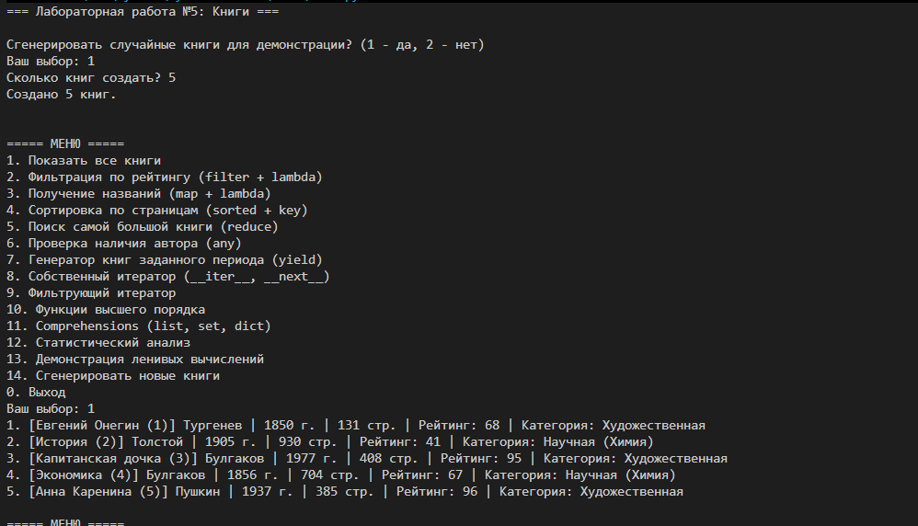
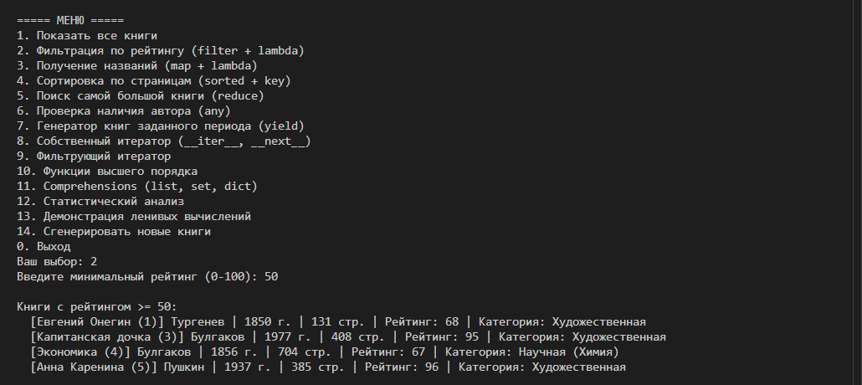
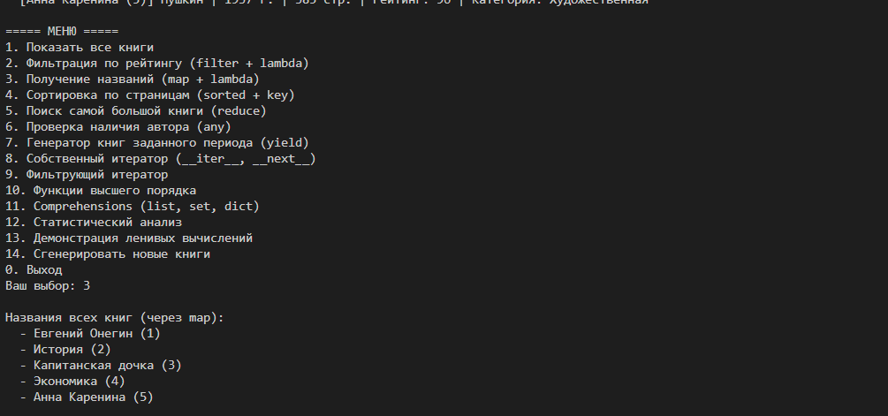
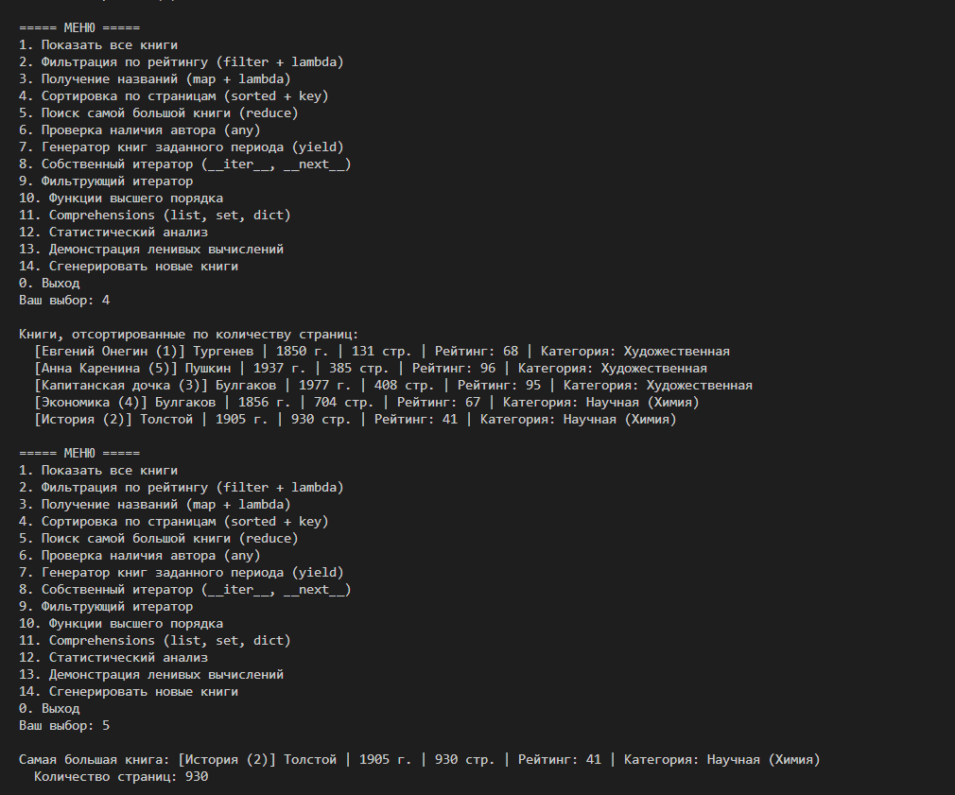
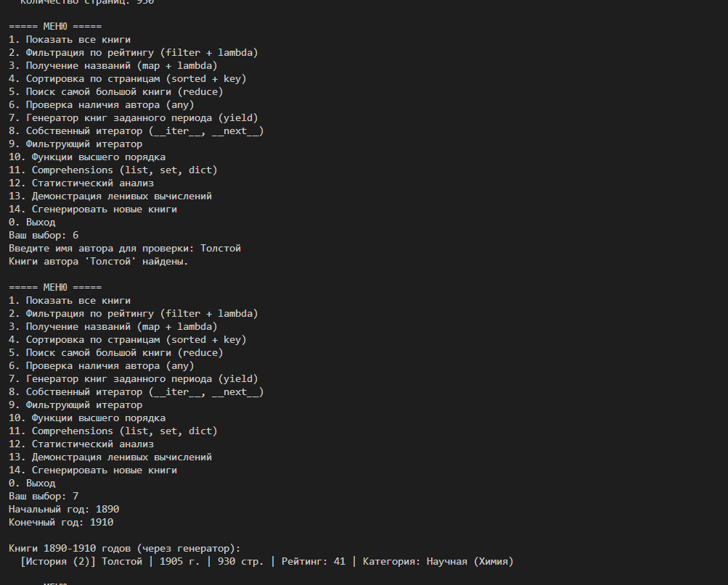
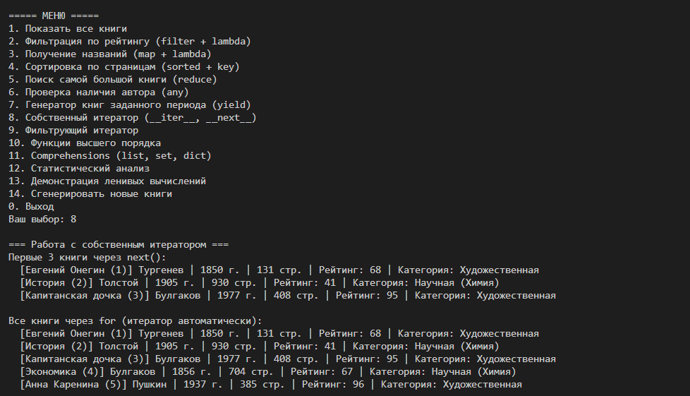
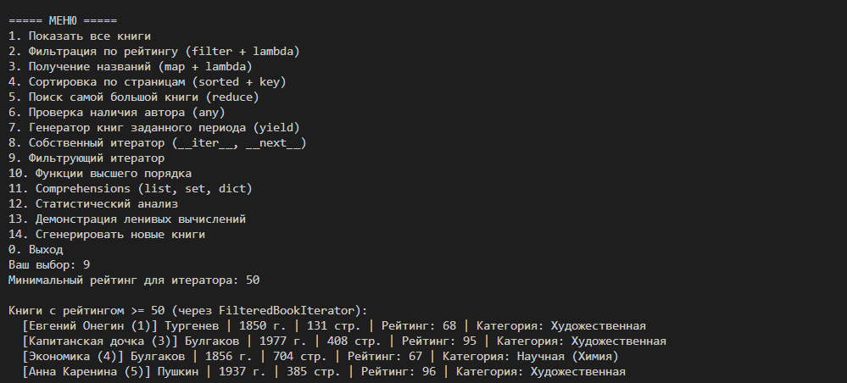
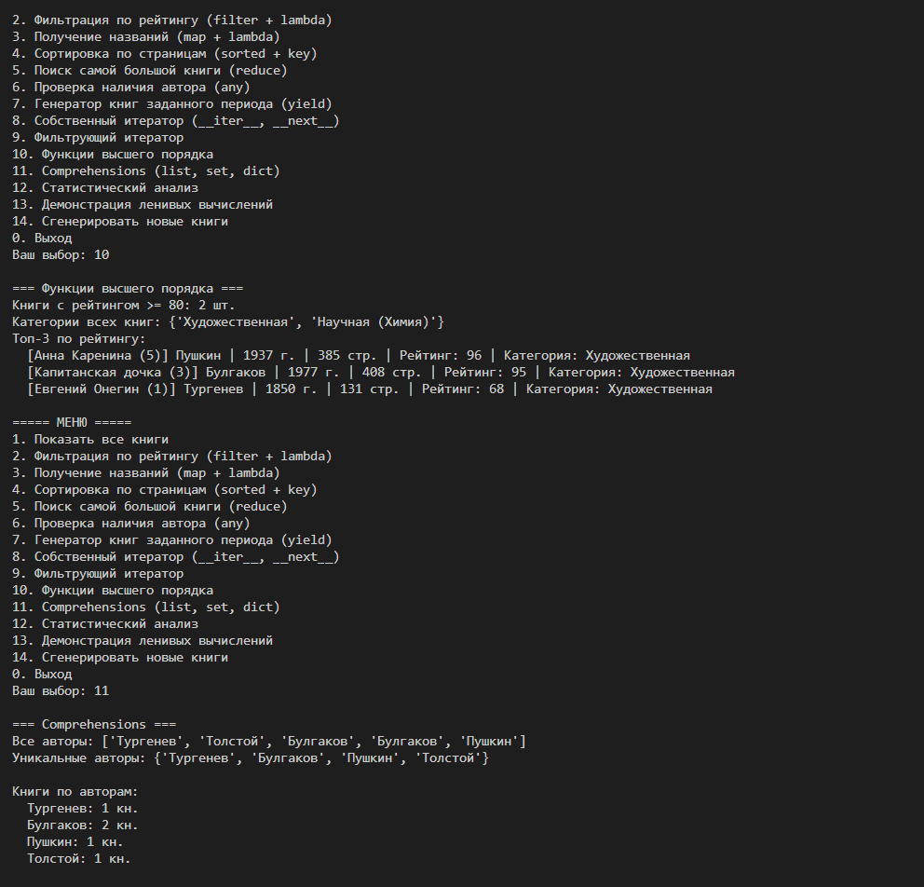
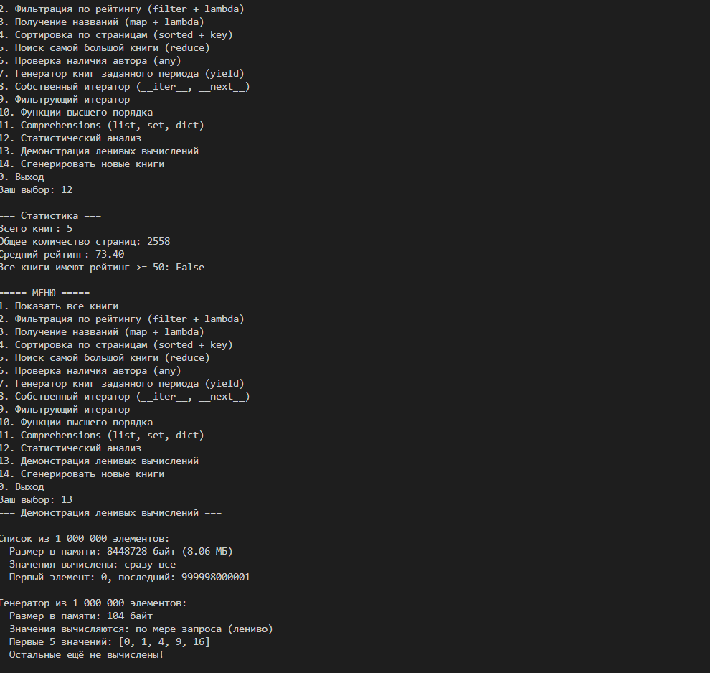
6. Вывод
В ходе данной лабораторной работы я получил практические навыки использования функциональных возможностей языка Python для обработки коллекций данных. Реализовал консольное приложение для работы с коллекцией книг, разделив программу на четыре модуля: models.py (иерархия классов Book, FictionBook, NonFictionBook), operations.py (функции обработки коллекций), generators.py (генераторы и итераторы) и main.py (консольный интерфейс).
Освоил применение функций высшего порядка (filter_objects, transform_objects, sort_objects), которые принимают другие функции в качестве аргументов. Использовал анонимные lambda-функции совместно с map() для получения названий книг и с filter() для фильтрации по рейтингу. Применил reduce() для поиска самой большой книги и вычисления общего количества страниц.
Реализовал генератор books_by_period() с оператором yield для получения книг заданного периода, что демонстрирует принцип ленивых вычислений — значения формируются по мере запроса, а не создаются все сразу в памяти. Создал собственный итератор BookIterator с методами __iter__() и __next__(), реализующий протокол итератора Python, а также фильтрующий итератор FilteredBookIterator.
Применил list, set и dict comprehensions для компактного создания коллекций, функции any() и all() для проверки условий по коллекции. Продемонстрировал разницу в потреблении памяти между списком из 1 000 000 элементов (~8 МБ) и генератором (~100 байт), что подтверждает эффективность ленивых вычислений при работе с большими объёмами данных.

